Олимпиада для начальных классов «Турнир Смешариков»
1 класс
Фамилия, Имя _________________________________Школа ____________

Смешарик Тигрица с удовольствием прогулялась по нашему городу. У нее накопилось много вопросов, помоги ей ответить на них.

1. Глава города Иваново готовит статью для выступления. Он не знает, правильно ли он написал фразу. Помоги ему. Обведи букву правильного ответа.(1балл)
А) В Иваново приедет много гостев. Б) В Иваново приедет много гостей.
В) В Иваново приедет много гостёв. Г) В Иваново приедет много гостеёв.

2. Перед тобой фотографии известных мест нашего города. Назови эти достопримечательности. (2 балла)
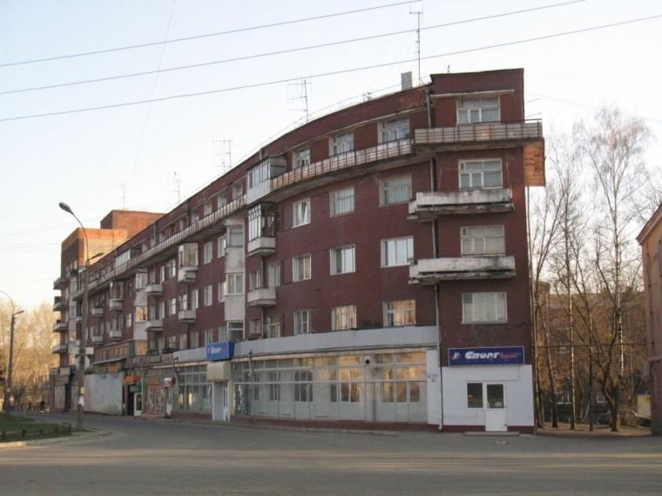  ___________________________ | 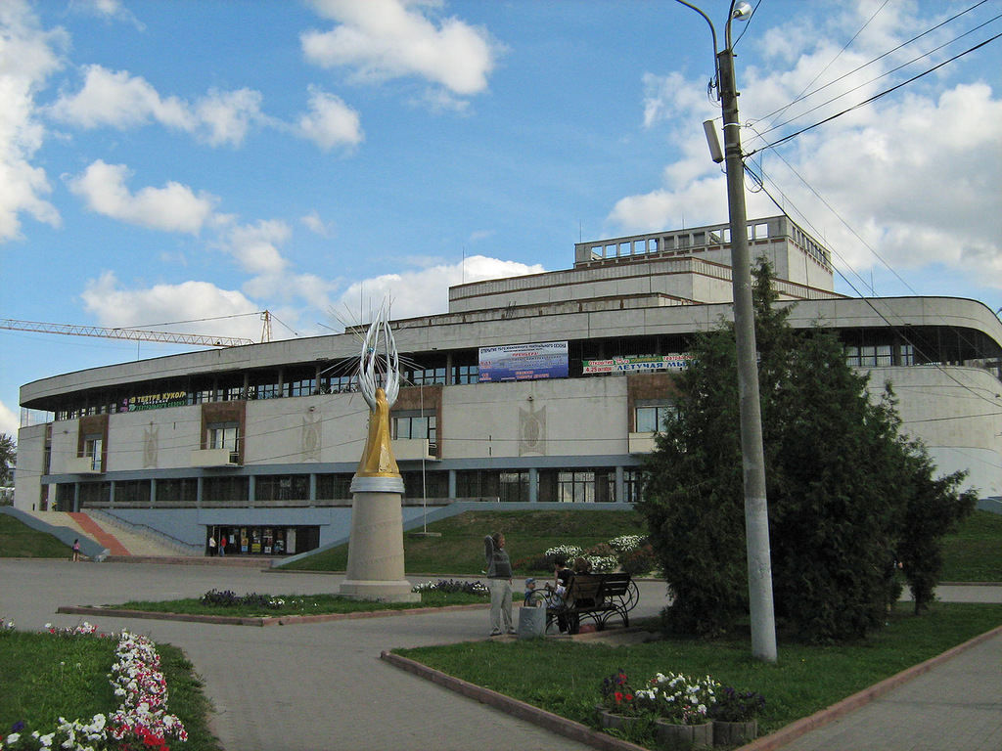  _________________________
3. Школьники Иванова делают гирлянду ко Дню города из 20 звеньев (сердечек), чтобы украсить главную городскую улицу. Они используют сердечки желтого, зеленого и красного цветов, которые чередуются так – желтый-красный-зеленый. Сколько красных, желтых и зеленых звеньев нужно заготовить, чтобы собрать три гирлянды. Все гирлянды начинаются с желтых звеньев. (3 балла)

Ответ: желтых сердечек____________. красных__________________, зеленых______________
4. Город Иваново-Вознесенск был основан в 1871 году путём слияния села Иваново и Вознесенского посада. Иваново известно своей текстильной промышленностью и революционной историей. Город известен под названиями «Город невест», «Родина Первого Совета», «Ситцевый край», текстильная столица России, а также «Русский и Красный Манчестер». Входит в Золотое кольцо России.(3 балла)
А) Напиши сумму слогов в названии города Иваново-Вознесенск ____________________
Б) Выпиши слова из последнего предложения, в которых находятся рядом два гласных звука______________
5. Ко дню города надо изменить формы газонов (2 балла). Начерти или нарисуй фигуру, изменив:
Для А. цвет и размер; Для Б. размер и форму.

А
А. Б.

6. Ко дню рождения города будут готовиться праздничные поздравления. Напиши, в какой газете нашего города можно прочитать поздравление. На каком телевизионном канале нашего города можно увидеть праздничное поздравление горожанам. (2 балла)
КАНАЛ:
ГАЗЕТА (ЖУРНАЛ):

7. А знаешь ли ты улицы нашего города? Вспомни их названия и запиши в таблицу по 1 примеру (6 баллов)
Задания | Пример
Длинные улицы – улицы, где количество остановок общественного транспорта больше трех
Пешеходные улицы- улицы, по которым транспорт не передвигается.
Улица, названная в честь какого-либо человека.
Улица, в названии которой используются числа.
Улица, на которой расположена твоя школа (лицей, гимназия).
Улица, названная в честь районов нашей области.

8. На день рождения нашего города испекли праздничные торты разных форм. (1 балл)

?

Торта какой формы не хватает на витрине? Обведи букву верного ответа

а) б) б) в)

9. Разгадай ребусы, ответы впиши в самом тексте. (10 баллов)
День города- это праздник для всех его жителей! Вся моя 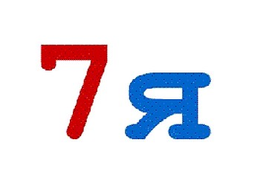 ______________ будет принимать в нем участие. Мы живем около торгового центра ___________, где на открытой площадке всегда проходят концерты. _______ в этот день отменяется! Погода отличная! ______, ________, ______ тоже будут там! Это мои друзья! Мы купим 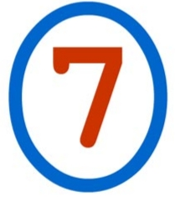 _________ воздушных шаров и обязательно с помощью аквагрима нарисуем себе смешные рожицы. Я буду ________, мой друг ______________!

10. Кафе приготовили угощения для гостей на День города. Что из чего готовят? Соедини стрелочками угощение и продукт, из которого его получают (5 баллов)

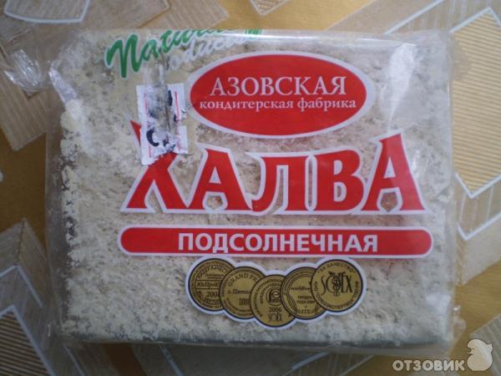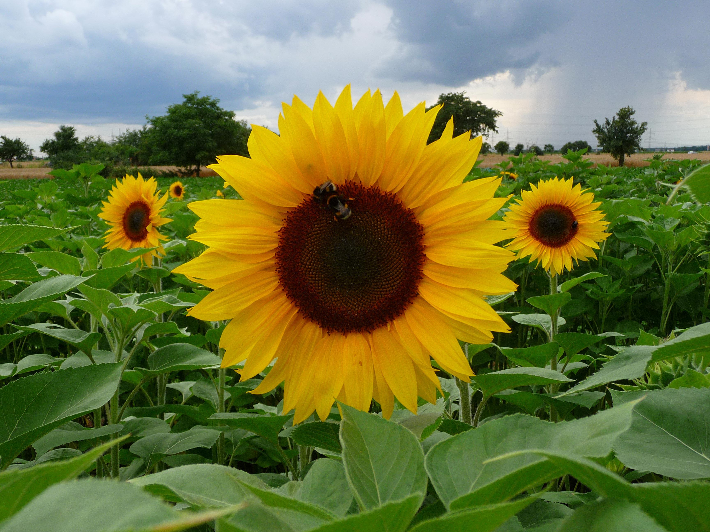

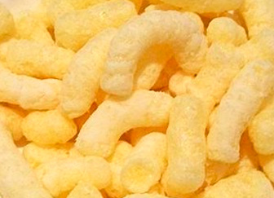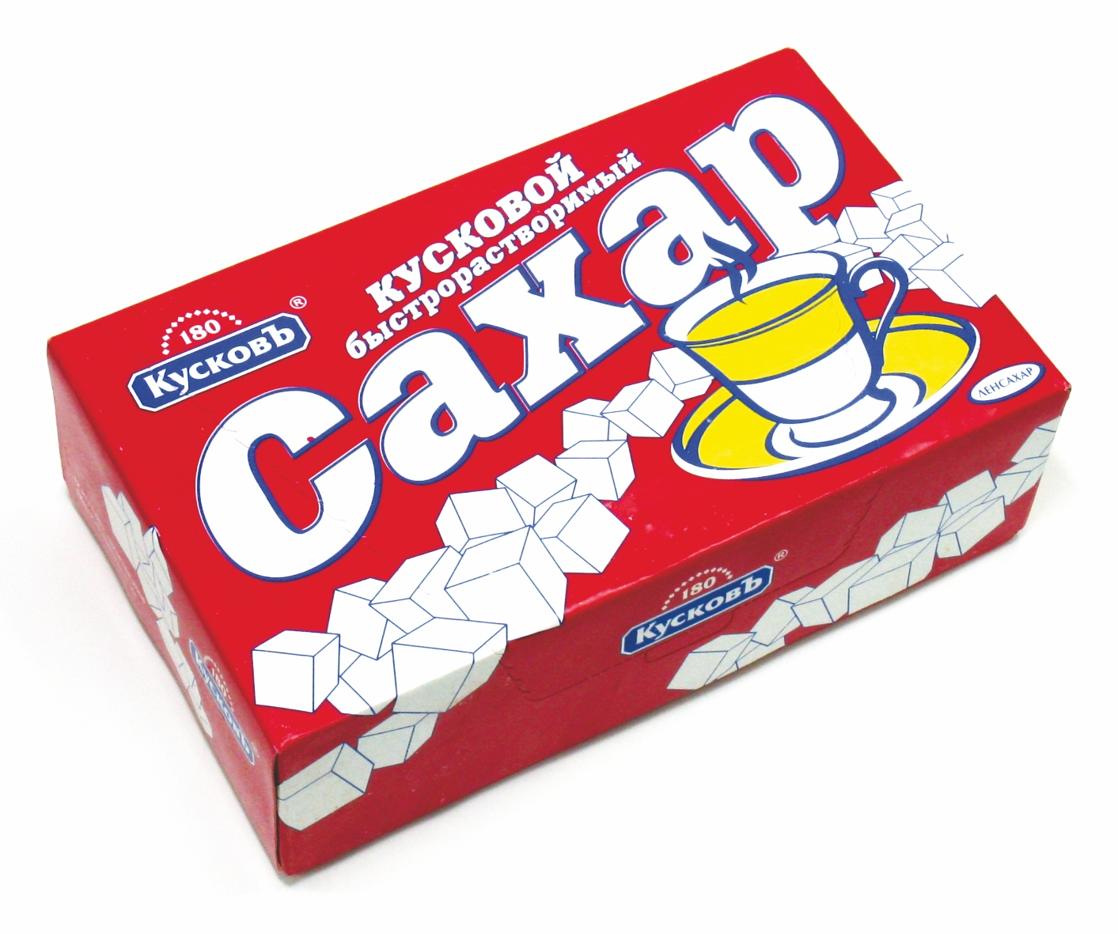
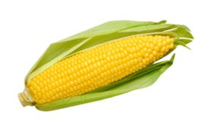
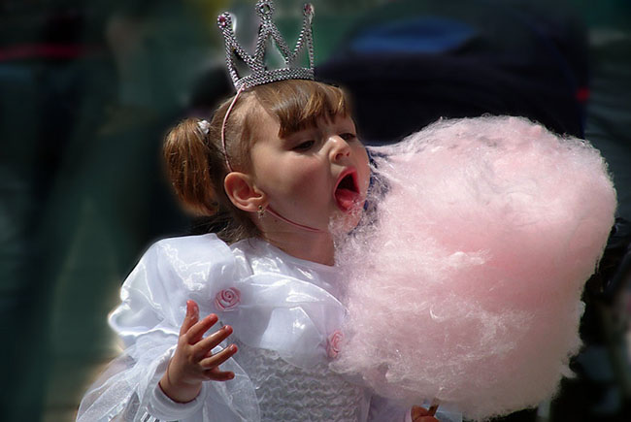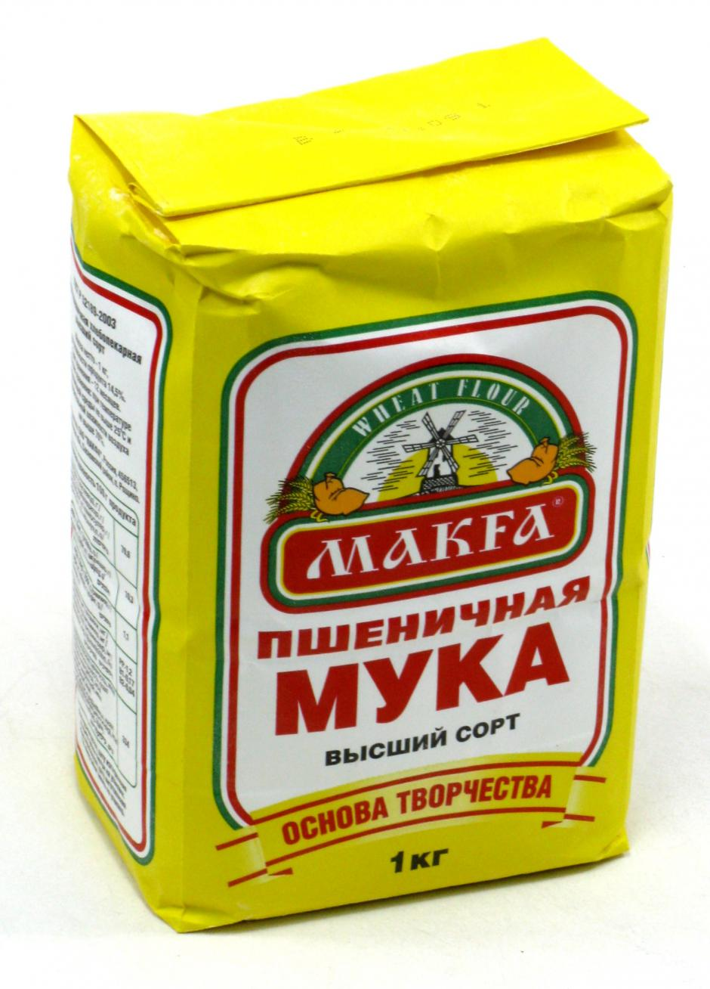

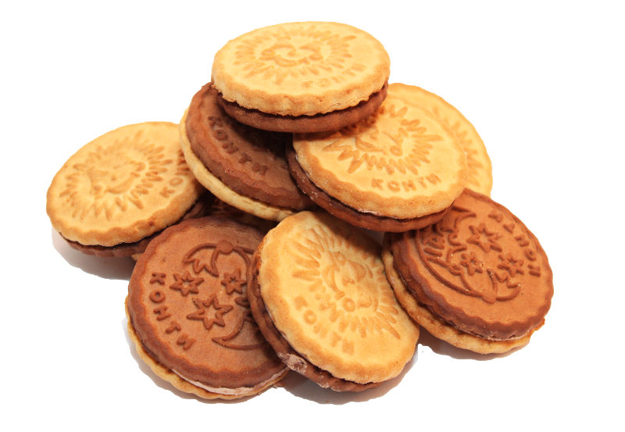

Олимпиада закончена! Ты МОЛОДЕЦ! Спасибо за участие!

